Учреждение образования

«БЕЛОРУССКИЙ ГОСУДАРСТВЕННЫЙ УНИВЕРСИТЕТ

ИНФОРМАТИКИ И РАДИОЭЛЕКТРОНИКИ»

Кафедра интеллектуальных информационных технологий

**Отчет по лабораторной работе №2**

**по курсу «Операционные системы»**

**на тему: «Алгоритмы синхронизации процессов»**

|  |  |
| --- | --- |
| Выполнили  студенты группы 521701: | Меленцевич М. Д.  Родько А. Д. |
| Проверил: | Колб Д. Г. |

МИНСК

2017

# Краткое описание задачи:

У парикмахера есть одно рабочее место и приемная с несколькими стульями. Когда парикмахер заканчивает подстригать клиента, он отпускает клиента и затем идет в приёмную, чтобы посмотреть, есть ли там ожидающие клиенты. Если они есть, он приглашает одного из них и стрижет его. Если ждущих клиентов нет, он возвращается к своему креслу и спит в нем. Каждый приходящий клиент смотрит на то, что делает парикмахер. Если парикмахер спит, то клиент будит его и садится в кресло. Если парикмахер работает, то клиент идет в приёмную. Если в приёмной есть свободный стул, клиент садится и ждёт своей очереди. Если свободного стула нет, то клиент уходит. Решение должно гарантировать, что парикмахерская функционирует правильно с парикмахером, стригущим любого пришедшего, пока есть клиенты, и затем спящим до появления следующего клиента.

# Обосновать необходимость использования конкретного объекта синхронизации для решения вашей задачи.

Конфликтные ситуации в данной задаче связаны с тем фактом, что действия и парикмахера, и клиента (проверка приёмной, вход в парикмахерскую, занятие места в приёмной, и т. д.) занимают неизвестное количество времени и/или могут происходить одновременно. Например, клиент может войти и заметить, что парикмахер работает, тогда он идет в приёмную. Пока он идет, парикмахер заканчивает стрижку, которую он делает и идет, чтобы проверить приемную, причём делает это быстрее направляющегося туда клиента. Так как в приёмной пока ещё никого нет (клиент ещё не дошел), он возвращается к своему месту и спит. Парикмахер теперь ждет клиента, а клиент ждет парикмахера. В другом примере два клиента могут прибыть в то же самое время, когда в приемной есть единственное свободное место. Они замечают, что парикмахер работает, идут в приёмную, и оба пытаются занять единственный стул.

Существует несколько возможных решений данной проблемы. Основной элемент каждого из решений — мьютекс — механизм, который гарантирует, что изменить состояние (state) в данный момент времени может только один из участников. Парикмахер должен захватить мьютекс, прежде чем проверить клиентов, и освободить его, когда он начинает или спать, или работать. Клиент должен захватить тот же мьютекс, прежде чем войти в парикмахерскую, и освободить его, как только он займет место или в приемной, или у парикмахера. Это устраняет обе проблемы, упомянутые в предыдущей секции. Возможно также использование более общего механизма семафоров для указания текущего состояние системы. Например, при помощи семафора можно выразить число людей в приемной.

# Схемы алгоритмов решения поставленной задачи.

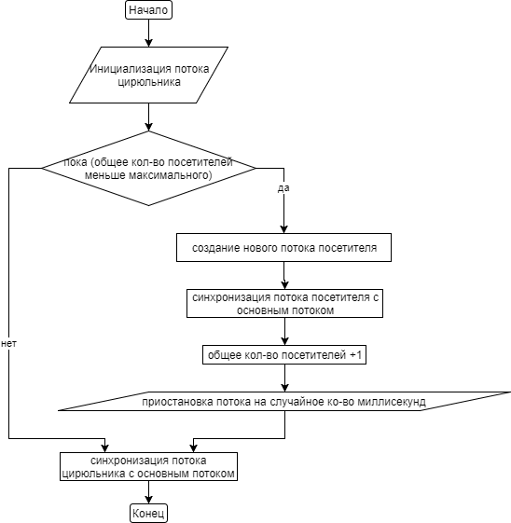

Схема метода main

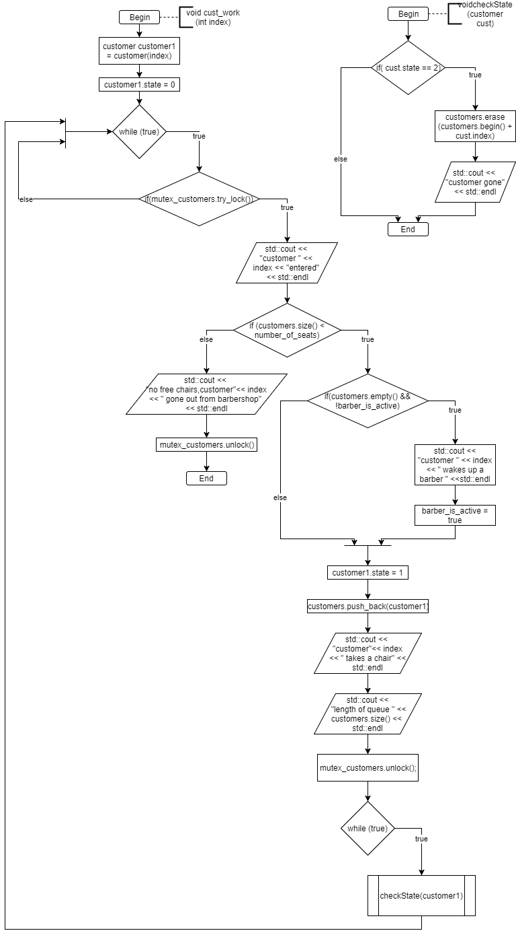

Схема метода cust_work(int index) [customer]

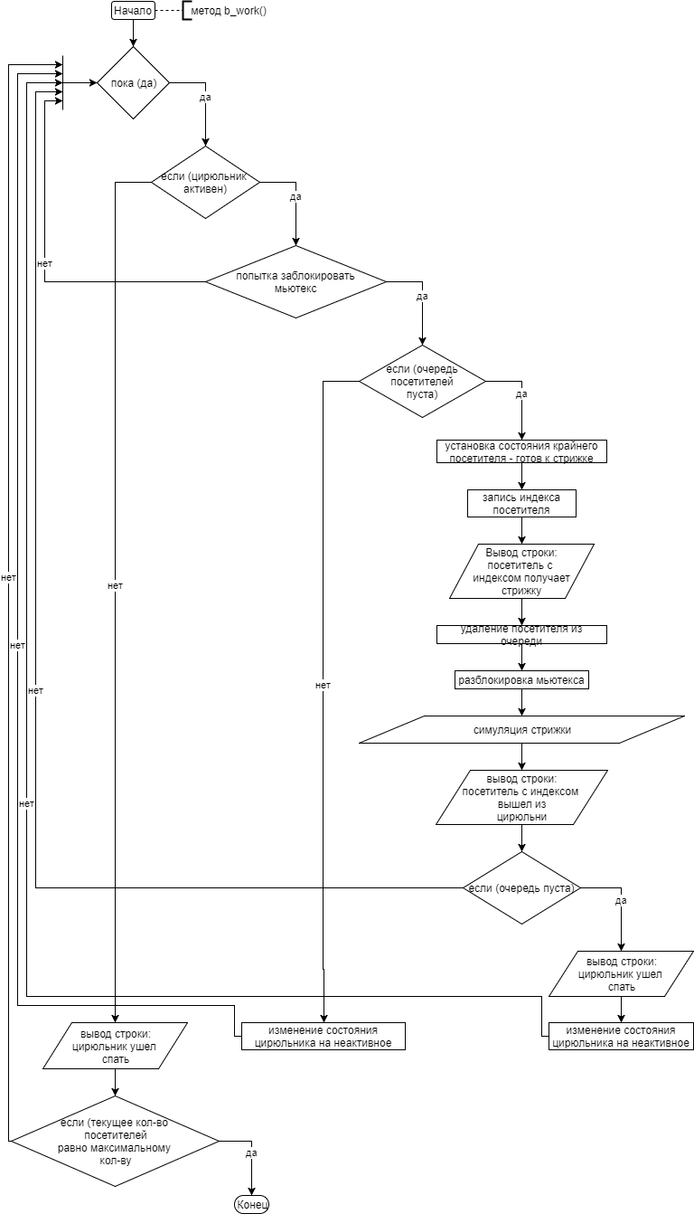

Схема метода b_work() [barber]